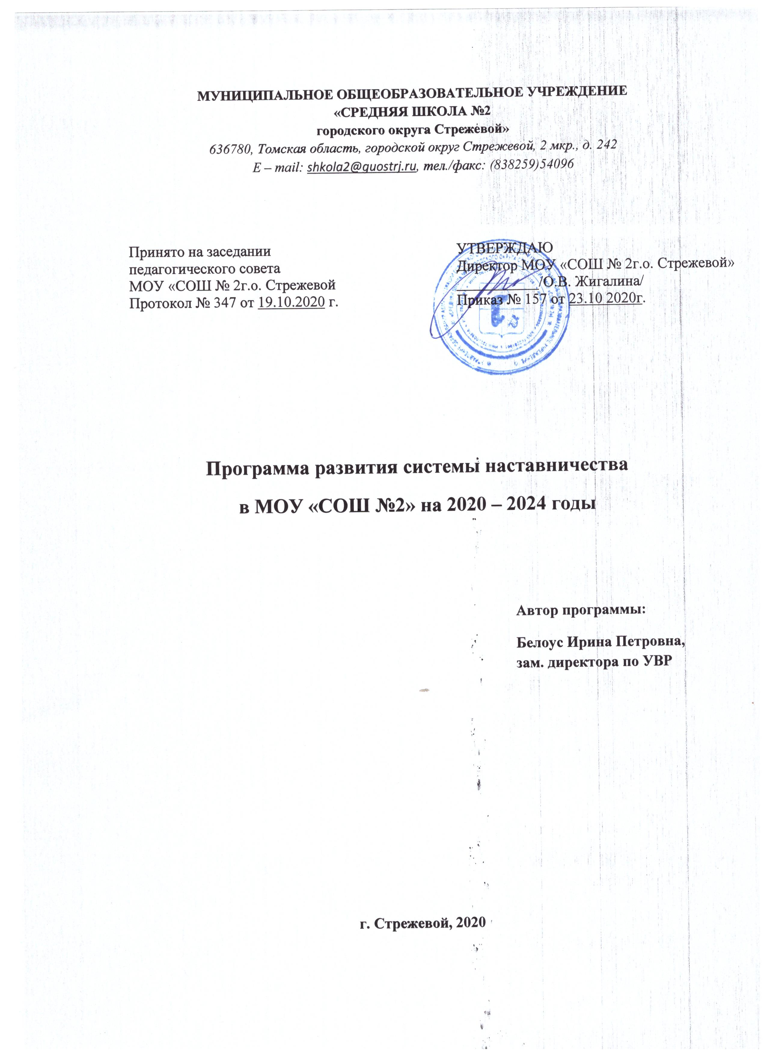

МУНИЦИПАЛЬНОЕ ОБЩЕОБРАЗОВАТЕЛЬНОЕ УЧРЕЖДЕНИЕ
«СРЕДНЯЯ ШКОЛА №2
городского округа Стрежевой»
636780, Томская область, городской округ Стрежевой, 2 мкр., д. 242
E – mail: shkola2@guostrj.ru, тел./факс: (838259)54096

Принято на заседании  педагогического совета  МОУ «СОШ № 2г.о. Стрежевой  Протокол № 347 от 19.10.2020 г. | УТВЕРЖДАЮ  Директор МОУ «СОШ № 2г.о. Стрежевой»  ___________/О.В. Жигалина/  Приказ № 157 от 23.10 2020г.

Программа развития системы наставничества
в МОУ «СОШ №2» на 2020 – 2024 годы

Автор программы:
Белоус Ирина Петровна, зам. директора по УВР

г. Стрежевой, 2020

ПОЯСНИТЕЛЬНАЯ ЗАПИСКА

Актуальность разработки программы наставничества
Создание программы наставничества продиктовано велением времени. На сегодняшний день не только национальный проект «Образование» ставит такую задачу, как внедрение целевой модели наставничества во всех образовательных организациях, но и сама жизнь подсказывает нам необходимость взаимодействия между людьми для достижения общих целей.
Поддержка молодых специалистов, а также вновь прибывших учителей в конкретное образовательное учреждение – одна из ключевых задач образовательной политики.
Современной школе нужен профессионально-компетентный, самостоятельно мыслящий педагог, психологически и технологически готовый к реализации гуманистических ценностей на практике, к осмысленному включению в инновационные процессы. Овладение специальностью представляет собой достаточно длительный процесс, предполагающий становление профессиональных компетенций и формирование профессионально значимых качеств.
Начинающие педагоги слабо представляют себе повседневную педагогическую практику. Проблема становится особенно актуальной в связи с переходом на ФГОС, так как возрастают требования к повышению профессиональной компетентности каждого специалиста. Новые требования к учителю предъявляет и Профессиональный стандарт педагога.
Учителям необходима профессиональная помощь в овладении педагогическим мастерством, в освоении функциональных обязанностей учителя, воспитателя, классного руководителя. Необходимо создавать ситуацию успешности работы молодого учителя, способствовать развитию его личности на основе диагностической информации о динамике роста его профессионализма, способствовать формированию индивидуального стиля его деятельности.
Профессиональная помощь необходима не только молодым, начинающим педагогам, но учителям испытывающих затруднения. Нужно помочь им адаптироваться в новых условиях, ознакомить их с учительской документацией, которую им необходимо разрабатывать и вести в данном учреждении, а также оказывать методическую помощь в работе.
Решению этих стратегических задач будет способствовать создание гибкой и мобильной системы наставничества, способной оптимизировать процесс профессионального становления молодого педагога и наставляемому учителю, сформировать у них мотивацию к самосовершенствованию, саморазвитию, самореализации. В этой системе должна быть отражена жизненная необходимость наставляемого получить поддержку опытных педагогов-наставников, которые готовы оказать им теоретическую и практическую помощь на рабочем месте, повысить их профессиональную компетентность.
Настоящая программа призвана помочь в организации деятельности наставников с наставляемыми педагогами на уровне образовательной организации.
Данная программа очень актуальна для нашей школы, так как у нас работают и молодые педагоги и вновь прибывшие учителя.

Цель, задачи, этапы реализации программы
Цель – создание условий для внедрения и развития системы наставничества в МОУ «СОШ №2», для максимально полного раскрытия потенциала личности наставляемого, необходимого для успешной личной и профессиональной самореализации в современных условиях неопределенности, а также создание условий для формирования эффективной системы поддержки, самоопределения и профессиональной ориентации молодых и вновь прибывших специалистов, проживающих на территории РФ.

Организация и внедрение наставничества в Школе предполагает реализацию четырех основных этапов:
1. Организация наставничества. На первом этапе принимаются необходимые документы, определяются ответственные лица за организацию и руководство наставничеством, а также выбираются формы наставничества.
2. Назначение наставников и лиц, в отношении которых осуществляется наставничество.
3. Прохождение наставничества. На данном этапе происходит реализация процесса наставничества: утверждается перечень мероприятий по наставничеству, определяются формы и методы работы наставников, осуществляется выбор инструментов, применяемых для реализации наставничества.
4. Завершение наставничества. Завершающий этап предполагает подведение итогов наставничества и получение обратной связи от наставников и лиц, в отношении которых осуществлялось наставничество, поощрение наставников по результатам проведенной работы.
Задачи:
1. Обеспечить адаптацию молодых педагогических работников в коллективе.
2. Обеспечить повышение профессиональной компетентности и профессионального мастерства наставляемых педагогических работников с учетом их потребностей, затруднений, достижений.
3. Способствовать планированию карьеры молодых педагогических работников, повышению мотивации к росту квалификационного уровня.
4. Приобщать молодых специалистов к корпоративной культуре Школы, способствовать объединению в высокопрофессиональную работоспособную команду на основе школьных традиций.
5. Обеспечить работу наставника с наставляемым педагогом на основе прохождения необходимых этапов:
1-й этап – адаптационный. Наставник определяет круг обязанностей и полномочий молодого педагогического работника, проводит диагностику профессиональных затруднений с целью разработки индивидуальной программы наставничества.
2-й этап – основной (проектировочный). Наставник совместно с подопечным разрабатывает и реализует индивидуальную программу адаптации, осуществляет корректировку профессиональных умений молодого педагогического работника, помогает выстроить ему собственную программу самосовершенствования.
3-й этап – контрольно-оценочный. Наставник проверяет уровень профессиональной компетентности молодого педагогического работника, определяет степень его готовности к выполнению своих функциональных обязанностей, отчитывается о проделанной работе.

Ожидаемые результаты
для наставляемого педагогического работника:
- активизация практических, индивидуальных, самостоятельных навыков профессиональной деятельности; повышение профессиональной компетентности в вопросах педагогики и психологии;
- появление собственных продуктов педагогической деятельности (публикаций, методических разработок, дидактических материалов и т.д.);
- эффективное участие наставляемого педагогов в профессиональных конкурсах, фестивалях; наличие портфолио у каждого педагога;
- успешное прохождение процедуры аттестации;

для наставника:
- эффективный способ самореализации;
- рост педагогического мастерства; достижение высоких результатов в области аттестации;
для Школы:
- успешная адаптация молодых педагогических работников;
- стабильно развивающийся, высокопрофессиональный, обеспечивающий достижение высоких образовательных результатов педагогический коллектив.

Основные мероприятия по реализации программы
№ | Направления/ мероприятия | Ключевой результат | Сроки | Ответственные
- Организация наставничества
1.1. | Подготовка/ корректировка (при необходимости) и утверждение Положения о наставничестве в | Положение о наставничестве в | октябрь 2020 | Директор школы, зам. директора по УВР.
1.2. | Возложение обязанностей по управлению и контролю наставничества на заместителя директора школы | Приказ о возложении обязанностей | Август –сентябрь 2020-2024 | Директор школы
1.3. | Обеспечение систематического рассмотрения вопросов организации наставничества на оперативных совещаниях | Протоколы оперативных совещаний | По плану оперативных совещаний | Директор школы
- Назначение наставников и определение лиц, в отношении которых осуществляется наставничество
2.1. | Определение наиболее подходящих кандидатур для осуществления наставничества, получение их согласия и утверждение в качестве персонального наставника для лиц, в отношении которых осуществляется наставничество | Приказ по школе | Сентябрь 2020-2024 | Директор школы  Зам. директора по УВР Белоус И.П.
2.2. | Получение согласия на участие в процессе наставничества лиц, в отношении которых осуществляется наставничество | Приказ по школе | Сентябрь 2020-2024 | Директор школы  Зам. директора по УВР
2.3. | Определение наиболее подходящей формы наставничества для лиц, в отношении которых осуществляется наставничество | Приказ по школе | Сентябрь 2020-2024 | Директор школы  Зам. директора по УВР Белоус И.П.
- Прохождение наставничества
3.1. | Разработка индивидуальных программ наставничества с перечнем мероприятий | Индивидуальные программ наставничеств | Сентябрь 2020-2024 | наставники
3.2. | Оказание консультационной помощи в разработке перечня мероприятий по наставничеству по запросу наставников | Индивидуальные программы работы | 2020-2024 | Зам. директора по УВР Белоус И.П.
3.3. | Оказание методической и практической помощи наставникам в планировании их работы, обучении, профессиональной и должностной адаптации лиц, в отношении которых осуществляется наставничество | Рекомендации, памятки и др. документы | 2020-2024 | Зам. директора по УВР Белоус И.П.
3.4. | Проведение мастер-классов, круглых столов и др. мероприятий методического характера, направленных на преодоление затруднений в работе наставника | Сценарии и программы мероприятий Рекомендации и др. методические материалы для наставников | 2020-2024 | Зам. директора по УВР Белоус И.П.
3.5. | Индивидуальное консультирование наставников по запросу | Рекомендации и др. методические материалы для наставников | 2020-2024 | Зам. директора по УВ Белоус И.П.Р
3.6. | Изучение, обобщение и распространение эффективного опыта работы наставников | Планы и сценарии методических мероприятий | 2020-2024 | Зам. директора по УВР Белоус И.П.
3.7. | Заслушивание отчетов наставников и лиц, в отношении которых осуществляется наставничество, о проделанной работе | Протоколы мероприятий | 2020-2024 | Зам. директора по УВР Белоус И.П.
- Завершение наставничества
4.1. | Осуществлении контроля за завершением периода наставничества, проведение анкетирования лиц, в отношении которых осуществляется наставничество, с целью выявления эффективности работы с ними наставников | Анкеты Аналитические материалы | 2020-2024 | Зам. директора по УВР Белоус И.П.
4.2. | Индивидуальные собеседования с наставниками и лицами, в отношении которых осуществляется наставничество | Фиксация перспектив развития деятельности наставника и лица, в отношении которого осуществлялось наставничество Рекомендации по дальнейшему повышению профессионального мастерства лиц, в отношении которых осуществляется наставничество | Июнь  2020-2024 | Зам. директора по УВР Белоус И.П.
4.3. | Определение мер поощрения наставников, добившихся положительных результатов в области наставничества | Приказы по школе | 2020-2024 | Директор школы  Зам. директора по УВР Белоус И.П.

Критерии эффективности реализации программы
Мониторинг процесса реализации программы наставничества понимается как сбор, обработки, хранения и использования информации о программе наставничества и/или отдельных ее элементов.
Организация систематического мониторинга программ наставничества дает возможность четко представлять, как происходит процесс наставничества, какие происходят изменения во взаимодействии наставника с наставляемым (группой наставляемых), а также какова динамика развития наставляемых и удовлетворенности наставника своей деятельностью.
Мониторинг программы наставничества состоит из двух основных этапов:
- Оценка качества процесса реализации программы наставничества;
- Оценка мотивационно-личностного, компетентного, профессионального роста участников, динамика образовательных результатов.

- Повышение уровня удовлетворенности собственной работой и улучшение психоэмоционального состояния;
- Рост числа специалистов, желающих продолжать свою работу в качестве педагога в данном коллективе / образовательной организации;
- Повышение уровня профессиональной компетенции педагогов;
- Качественный рост участия педагогов в конкурсном движении;
- Сокращение числа конфликтов с педагогическим и родительским сообществами;
- Рост числа собственных профессиональных работ: мастер-классов, открытых уроков, статей, исследований, методических практик.

Контролировать и оценивать работу наставляемых, наставников и всей программы в целом будет руководитель координатор наставничества в школе.
Оценка будет происходить в качестве текущего контроля и итогового контроля.
Текущий контроль будет происходить 1 раз в четверть по итогам составленного наставляемыми и наставниками отчёта на заседании ШМО учителей, как один из рассматриваемых вопросов, а так же на совещании при директоре.
Итоговый контроль будет происходить на методическом совете, специально посвящённый теме наставничества, а так же рефлексивного самоанализа наставляемых реализации ИППР

Механизмы мотивации и поощрения наставников

К числу лучших мотивирующих наставника факторов можно отнести поддержку системы наставничества на школьном, муниципальном, региональном и государственном уровнях; создание среды, в которой наставничество воспринимается как почетная миссия, где формируется ощущение причастности к большому и важному делу, в котором наставнику отводиться ведущая роль.
Мероприятия по популяризации роли наставника.
- Организация и проведение фестивалей, форумов, конференций наставников на школьном уровне.
- Выдвижение лучших наставников на конкурсы и мероприятия на муниципальном, региональном и федерльном уровнях.
- Проведение школьного конкурса профессионального мастерства «Лучший дуэт».

